Správa o činnosti pedagogického klubu

- Prioritná os | Vzdelávanie
- Špecifický cieľ | 1.1.1 Zvýšiť inkluzívnosť a rovnaký prístup ku kvalitnému vzdelávaniu a zlepšiť výsledky a kompetencie detí a žiakov
- Prijímateľ | Stredná priemyselná škola stavebná a geodetická, Drieňova 35, 826 64 Bratislava
- Názov projektu | Zvýšenie kvality odborného vzdelávania a prípravy na Strednej priemyselnej škole stavebnej a geodetickej
- Kód projektu ITMS2014+ | 312011Z818
- Názov pedagogického klubu | Klub matematickej gramotnosti
- Dátum stretnutia pedagogického klubu | 7.2.2022
- Miesto stretnutia pedagogického klubu | Sídlo školy
- Meno koordinátora pedagogického klubu | Mgr. Miroslava Síthová
- Odkaz na webové sídlo zverejnenej správy | https://stav-geo.edupage.org/

- Manažérske zhrnutie:
krátka anotácia, kľúčové slová

pojmové mapy, metódy

Na stretnutí sa riešili pojmové mapy, dostupnosť softvérov .

- Hlavné body, témy stretnutia, zhrnutie priebehu stretnutia:

Téma Využitie pojmových máp
Pojmové mapy využívame najmä pri opakovaní témy, respektíve pri tvorbe časovej osi, pri motivácií žiakov. Využívame voľne dostupných softvér coogle.com
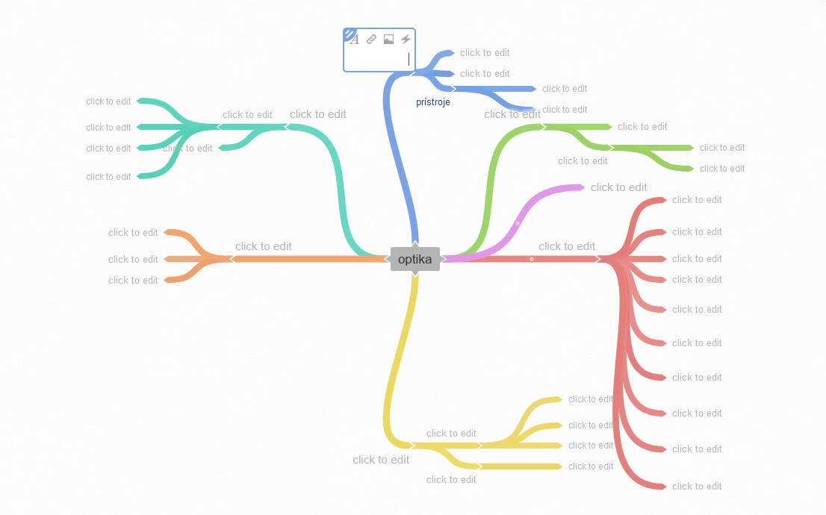

Pri tejto metóde žiaci vyhľadávajú informácie z internetu, pracujú samostatne. Vznikajú zaujímavé práce podporujúce ich kreativitu a samostatné myslenie.
Myšlienkové mapy sú graficky spracované procesy prebiehajúce v mozgu. Podporujú pamäť, kreativitu, učenie a akékoľvek premýšľanie. V strede je hlavný objekt našej pozornosti, z neho vyrastajú vetvy, čiže väzby na hlavné témy, ktoré s ústredným motívom súvisia. Tie sa štiepia na ďalšie podtémy, ktoré sa môžu opäť ďalej deliť na ďalšie vzdialenejšie súvisiace námety.
Myšlienkové mapy pracujú s asociáciami. Zapájajú pravú aj ľavú hemisféru a umožňujú komplexné využitie schopností mozgu. Dokážu zachytiť celok ako aj podrobnosti celku.

- Závery a odporúčania:

Na podporu rozvoja kľúčových gramotností využívať častejšie myšlienkové mapy vo vyučovaní
.

- Vypracoval (meno, priezvisko) | Mgr. Miroslava Síthová
- Dátum | 07.02.2022
- Podpis
- Schválil (meno, priezvisko) | Ing. arch. Darina Sojáková
- Dátum | 07.02
- Podpis

